

9° Raduno Internazionale del Bonsai & Suiseki
Parabiago, 10 • 19 settembre 2010

Prende il via a settembre la nona edizione del Raduno Internazionale del Bonsai e Suiseki,
un appuntamento da non perdere per gli amanti del bonsai e del magico Oriente provenienti da tutta Europa. Mostre, corsi ed eventi avvicineranno i visitatori al mondo orientale, ai suoi costumi, alla sua cucina ed alle sue tradizioni
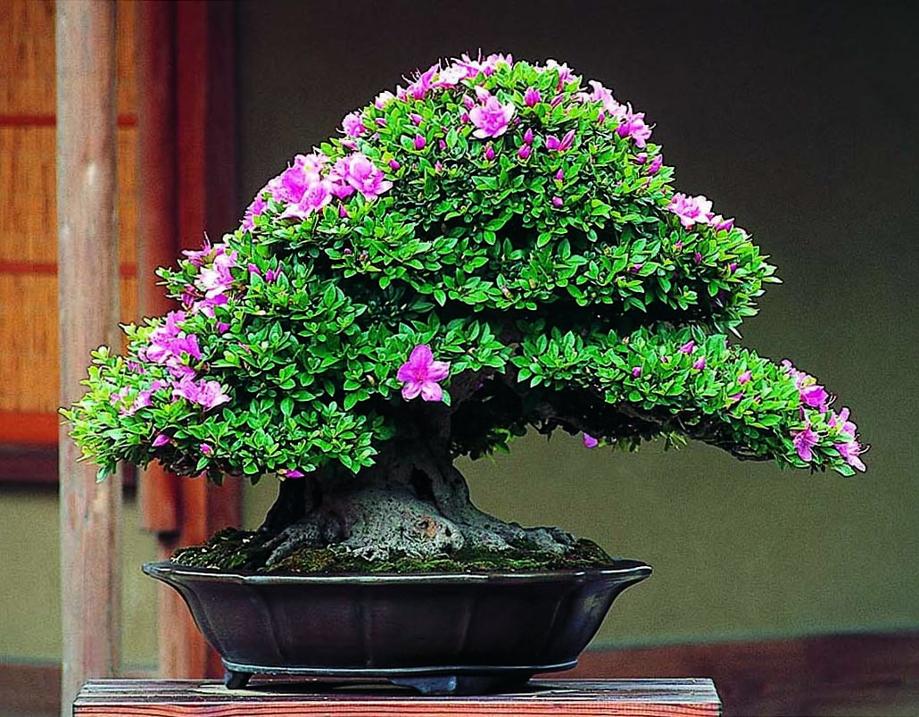
PROGRAMMA

Venerdì 10 settembre
18.30
Inaugurazione ufficiale del 9° Raduno Internazionale del Bonsai e Suiseki aperta al pubblico
20.00
Spettacolo: “Karate sound, arti marziali in musica”, a cura dell’Associazione Kankudojo - Parabiago
20.45
Lezione dimostrativa di tecnica bonsai: “Creazione di una conifera naturale in vaso”, modellatura a cura del maestro Kentaro Shino, commento a cura di Masakuni Kawasumi III

Sabato 11 settembre
9.30-12.30 • 14.30-17.30
Lezione - workshop:"Tecniche di miglioramento per conifere: studio del disegno, potatura e creazione della legna secca", a cura del maestro Kentaro Shino - Su prenotazione - 185,00 €, materiale a cura del partecipante (massimo 10 partecipanti)
9.30-12-30
Workshop: “Creazione di un kokedama: perla di muschio con erbacee”, a cura di Alberto Lavazza - Su prenotazione - 75,00 € materiale (vassoio per l’esposizione - terra - muschio - erbacee - miniguida) incluso (massimo 15 partecipanti)
11.00
Conferenza/dimostrazione: “Gli attrezzi bonsai: storia, uso e manutenzione”, a cura di Masakuni Kawasumi III
15.00-18.00
Corso bonsai: “Introduzione al mondo dei bonsai” dedicato ai ragazzi dagli 8 ai 14 anni, a cura di Gaetano Settembrini - Su prenotazione - 35,00 €, materiale incluso (massimo 15 partecipanti)
15.00
Conferenza con proiezione di diapositive: “Il giardino giapponese, un’oasi di arte e contemplazione”, a cura di Willi Benz
15.00
Incontro con l’autrice Keiko Ichiguchi: “Mitologia, vita quotidiana, usi e costumi del Giappone”, a cura di Keiko Ichiguchi e Andrea Baricordi
16.30
Conferenza “Manga time”: “Il mondo dei fumetti giapponesi: che cosa sono, come si realizzano, il loro ruolo nella società giapponese”, a cura di Keiko Ichiguchi e Andrea Baricordi
17.00
Incontro con l’autore: “L’evoluzione tecnica del bonsai: presentazione del libro Bonsai, tecniche avanzate”, a cura di Antonio Ricchiari. Interverranno Gianni Picella, presidente del Comitato per la difesa degli Ulivi secolari, e l’esperto bonsaista Luca Bragazzi
17.30
Dimostrazione “Manga time”: “Come nasce una storia, come nasce un disegno manga”, dimostrazione a cura dell’autrice di manga Keiko Ichiguchi
21.00
Cena di gala con premiazione della mostra concorso “Amatori a Confronto” - Su prenotazione entro il 5 settembre - 43,00 €

Domenica 12 settembre
9.30-12.30 • 15.00-18.00
Workshop per principianti: "Alla scoperta del bonsai", a cura di Gaetano Settembrini. Su prenotazione - 160,00 € materiale (bonsai di Ginepro, filo e miniguida) incluso (massimo 15 partecipanti)
10.30-12.30
Incontro con l’esperto: “Domande & risposte sul mondo bonsai", a cura di Antonio Ricchiari
11.00
Suiseki forum: “Tavola rotonda sull’arte di apprezzare le pietre”, a cura di Willi Benz, che sarà a disposizione anche per valutazioni delle pietre dei collezionisti che vorranno farle visionare durante questo intervento e per dare suggerimenti sulla costruzione del dai (base in legno) più adatto
11.00
Lezione introduttiva alla lingua giapponese: “Come imparare a salutare e a presentarsi in lingua giapponese”, a cura di Alessandra Bonecchi
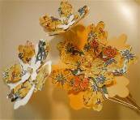
14.30-18.00
Laboratorio aperto al pubblico: “Composizione di fiori giapponesi in carta washi”, a cura di Miyako Kato - contributo spese 4,00 €
15.00-18.00
Lezione dimostrativa di tecnica bonsai: “Come creare legna secca dal carattere naturale”, a cura del maestro Kentaro Shino
15.00-18.00
Laboratorio didattico gratuito: “Un’idea per il tuo bonsai: suggerimenti e consigli per il mantenimento e la formazione”, a cura di Alberto Lavazza - staff Crespi Bonsai
15.00
Conferenza: “Carpa koi: simbologia, coltivazione e realizzazione del suo ambiente”, a cura dei fratelli Neumair, Koi-Garden. Sarà possibile chiedere anche consigli su come poter progettare e realizzare il proprio laghetto
16.30-18-30
Dimostrazione con degustazione: “Soba, lo spaghetto made in Japan”, a cura di Masakuni Kawasumi III

Venerdì 17 settembre
18.30
Inaugurazione ufficiale delle mostre Crespi Bonsai Cup e Crespi Shohin Cup aperta al pubblico
20.00
Spettacolo: “Karate sound, arti marziali in musica”, a cura dell’Associazione Kankudojo - Parabiago
20.45
Dimostrazione tecnica di bonsai: "Creazione di un capolavoro", a cura dei maestri Kentaro Shino, Nobuyuki Kajiwara e Masakuni Kawasumi III

Sabato 18 settembre
9.30-12.30 • 15.00-18.00
Workshop per principianti: "Alla scoperta del bonsai", a cura di Alberto Lavazza. Su prenotazione - 160,00 € materiale (bonsai di Ginepro, filo e miniguida) incluso (massimo 10 partecipanti)
10.30-12.30
Incontro con i maestri: "Domande & risposte sul mondo, la coltivazione, la modellatura del bonsai", a cura di Kentaro Shino, Nobuyuki Kajiwara e Masakuni Kawasumi III
10.00-12.30 • 14.30-17.30
Dimostrazione tecnica di bonsai: “Un Tasso in stile battuto dal vento”- 1ª parte, a cura di Gaetano Settembrini, Alberto Tacconi e Claudio Triacchini

15.00-18.00
Conferenza/lezione: “Evoluzione delle specie bonsai nei rispettivi habitat: Europa e Giappone a confronto”, a cura del maestro Nobuyuki Kajiwara
15.00
Conferenza dimostrativa: “Irezumi: l’arte del tatuaggio giapponese”, a cura di Claudio Pittan - Studio Pittan, Milano. Al termine della conferenza terrà una dimostrazione di “body painting” con soggetto giapponese
15.00-18.00
Workshop: “Le tecniche di base e l’uso corretto degli attrezzi per la loro applicazione: potatura, pinzatura e legna secca”, a cura di Masakuni Kawasumi III - Su prenotazione - 65,00 € materiale a cura dei partecipanti (massimo 10 partecipanti)
15.00-17.00
“Laboratorio gratuito di origami”, dedicato ai ragazzi dagli 8 ai 14 anni, a cura di Agnès Paganelli
16.30
Conferenza con degustazione: “L’Estetica nella cucina giapponese: l’arte di presentare i piatti”, a cura di Graziana Canova Tura; con possibilità di degustazione di sushi e sashimi successiva alla conferenza a cura del Ristorante Nori, su prenotazione (costo: 12,00 €)
21.00
Cena di gala con premiazione delle mostre “Crespi Bonsai-Shohin-Suiseki e Pot Cup”. Su prenotazione entro il 5 settembre - 43,00 €

Domenica 19 settembre
9.30-12.30 • 14.30-17.30
Workshop:"Creazione di un bonsai su roccia", a cura del maestro Nobuyuki Kajiwara docente della scuola “Università del Bonsai” - Su prenotazione - 230,00 €, materiale (sottovaso, bonsai, pietra ed erbacee) incluso - (massimo 15 partecipanti)
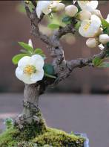
9.30-12.30
Workshop: “Creazione di un mini giardino zen”, a cura di Alberto Lavazza - Su prenotazione - 75,00 € materiale (vassoio - sabbia - rastrello - pietre - lanterna - muschio - miniguida) incluso (massimo 15 partecipanti)
10.00-12.30 • 14.30-17.30
Dimostrazione tecnica di bonsai: “Un Tasso in stile battuto dal vento”- 2ª parte, a cura di Gaetano Settembrini, Alberto Tacconi e Claudio Triacchini
10.00-12.30
Laboratorio didattico gratuito: “Un’idea per il tuo bonsai: suggerimenti e consigli per il mantenimento e la formazione”, a cura di Gaetano Settembrini - staff Crespi Bonsai
10.30-13.00
Lezione dimostrativa di tecnica bonsai: “Il Bunjin, la bellezza dello spazio”, a cura di Edoardo Rossi – Nippon Bonsai Sakka Kyookai Europe
14.30-18.00
Laboratorio aperto al pubblico: “Composizione di fiori giapponesi in carta washi”, a cura di Miyako Kato - contributo spese 4,00 €
15.00-17.30
Lezione dimostrativa di tecnica bonsai: "L’avvolgimento per creare alberi di grande carattere", a cura del maestro Kentaro Shino
15.00
Conferenza: “Carpa koi: simbologia, coltivazione e realizzazione del suo ambiente”, a cura dei fratelli Neumair, Koi-Garden. Sarà possibile chiedere anche consigli su come poter progettare e realizzare il proprio laghetto
16.30
Conferenza: “Katana, la spada per eccellenza: evoluzione delle tecniche di fabbricazione”, a cura di Masakuni Kawasumi IIII
17.30
Dimostrazione: “Iaidō, l’arte di estrarre la spada” e “Kendō: la via della spada”, a cura del dojo Shumpukan “La casa del vento di primavera" di Milano

CRESPI BONSAI Corso Sempione, 35 ● 20015 Parabiago (Mi) ● Tel. 0331 491850
www.crespibonsai.com - info@crespibonsai.com

UFFICIO STAMPA: ASTERISCO Piazza Giulio Cesare, 14 ● 20145 Milano
Tel. 02 48019992 ● fax 02 48019950 - info@asteriscocomunicazione.it

